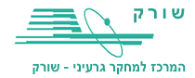

משרד הביטחון
סיור חברה וביטחון לאומי בירושלים

לוקחים אחריות ~ דרך, ערך, מורשת

25 אוקטובר 2018 - טז' חשוון תשע"ט ~ יום חמישי

"קום התהלך בארץ לאורכה ולרוחבה כי לך אתננה" (בראשית י"ג)
35 משתתפים;

תוכנית וסדר יום:
- 08:00 - התכנסות בשורק ויציאה באוטובוס לירושלים.
- 09:15 - הגעה למוזיאון ידידי ישראל (יוסף ריבלין 20 ירושלים) וארוחת בוקר קלה.
- 09:45 - פתיחה והצגת מטרות הסיור / נצ"מ דימ' גדעון מור
- 10:00 - סיור במוזיאון ודיון בסוגיית הערך "הנני" - שליחות או משלח יד.
- 11:15 - סיור רגלי; בית הקברות המוסלמי / מוזיאון לסובלנות / ממילא / הרצל / שער יפו.
- הנושא; גבולות 48-גבולות 67, דילמות ואתגרים בין מערב למזרח העיר ; עיר מעורבת ומורכבת.
- דיון בסוגיית צדקת הדרך "בזכות הכוח -בכוח הזכות"?
- אבחנה בין זכויות לקניין לבין זכויות היסטוריות.
- 12:30 - סיור בהר הבית / בהובלת מפקד המקומות הקדושים.
- דתות וביטחון לאומי / יהדות נצרות ואיסלאם / הבנת תמונת המצב במקום קדוש ורגיש.
- 14:00 - נסיעה לארוחת צהריים
- 14:30 - ארוחת צהריים - מסעדת עזורה במחנה יהודה ( בשרי, כשר )
- 15:30 – הליכה על רחוב יפו לאולם אמבסדור.
- 16:00 – הרצאה על יסודות ומבנה החברה החרדית נצ"מ דימ' גדעון מור.
- 17:00 - סיור חברה ישראלית ~ סיור חוויתי במגזר החרדי במאה שערים כולל ביקור בביתו של קמב"ץ העדה החרדית מר יואליש קרוייס.
- 19:15 – נסיעה לעיר דוד למיצג הללויה.
- 20:00 – מיצג הללויה וסיור בעיר דוד.
- 22:00 – סיור קצר במחנה יהודה של הלילה.
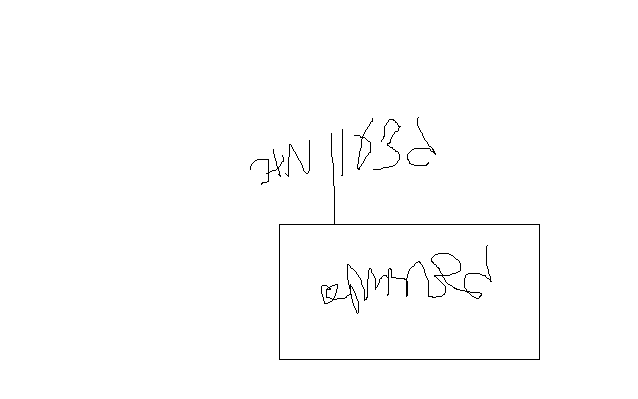
- 23:30 – נסיעה חזרה לשורק.

נצ"מ דימ' גדעון מור
ג - מ ידע

